День 1 22.06.2018.
Ознакомление с КДЛ, инструктаж по технике безопасности и охране труда и противопожарной безопасности.
Ознакомилась со структурой бактериологического отдела КДЛ КГБУЗ «КККОД им. А.И.Крыжановского» и прошла инструктаж по правилам безопасного проведения работ микроорганизмами III-IV групп патогенности в бактериологическом отделе.
Документы на основании которых ведутся работы в Бактериологическом отделе КДЛ:
- Инструкция № 001 БОПо правилам соблюдения противоэпидемического режима (режима биологической безопасности) в бактериологическом отделе клинико-диагностической лаборатории;
- Инструкция № 003 БО Порядок действий по безопасной ликвидации аварий при работе с патогенными биологическими агентами III-IV групп патогенности (опасности) в бактериологическом отделе клинико-диагностической лаборатории;
- Инструкция № 004 По соблюдению санитарно-эпидемиологических требований к обращению с медицинскими отходами в бактериологическом отделе клинико-диагностической лаборатории;
- ИОТ - № 32 КДЛ Инструкция по охране труда для персонала клинико-диагностической лаборатории;
Краткая характеристика объекта.
Бактериологический отдел КДЛ является структурным подразделением клинико-диагностической лаборатории КГБУЗ «Красноярского краевого клинического онкологического диспансера им. А.И.Крыжановского» и располагается по адресу г. Красноярск, ул. 1-ая Смоленская, дом 16, строение 7, на 2 этаже лечебно-диагностического корпуса (корпус I).
Отдел представляет блок помещений, изолированный от прочих подразделений запирающимися дверьми. Дополнительно на дверях рабочих кабинетов установлены электронные замки с устройством доступа по персональным электронным картам. Полезная площадь лаборатории 541,2 кв.м. На входной двери обозначены название отдела и международный знак «Биологическая опасность».
Электроснабжение, теплоснабжение, водоснабжение и водоотведение лаборатории — централизованные. Имеется система приточно-вытяжной вентиляции с механическими побудителями воздуха с фильтрами очистки на входе и выходе.
Помещения отдела разделяют на «заразную» зону, где осуществляются манипуляции с патогенными биологическими агентами (далее ПБА) и их хранение, и «чистую», где не проводят работы с микроорганизмами и их хранение.
Коридор «чистой» и «заразной» зоны разделен дверьми (система шлюза), перемещение персонала из зоны в зону осуществляется через санпропускник.
Основными видами деятельности бактериологического отдела КДЛ согласно установленного перечня номенклатуры исследований являются:
- Исследование клинического материала от больных по профилю неинфекционного стационара;
- Санитарно-микробиологические исследования в рамках программы производственного и внутрилабораторного контроля.
Основная деятельность бактериологического отдела связана с работой с микроорганизмами III-IV групп патогенности (опасности).
Все исследования в Бактериологическом отделе КДЛ подлежат фиксации в соответствующих журналах регистрационных и рабочих журналах.
Сведения о помещениях бактериологического отдела КДЛ
№ | Наименование  помещения | Назначение  помещения
1 | 2 | 3
223 | Склад | Хранение питательных сред, реагентов
224 | Ординаторская | Работа с документами
225 | Административное помещение | Работа с документами
226 | Комната персонала | Прием пищи, отдых
227 | Склад | Хранение расходных материалов, посуды лабораторной
 | Помещение хранения  уборочного инвентаря | Хранение уборочного инвентаря помещений «чистой» зоны
228 | Гардероб личной одежды с душем и туалетом | Хранение личной одежды персонала, надевание рабочей одежды
229/1 | Подготовка  питательных сред | Варка сред, расплавление агаризованных  питательных сред,
229/2 | Предбокс | Переодевание перед входом в бокс
229/3 | Стерилизационная | Стерилизация лабораторной посуды
229/4 | Бокс для розлива стерильных питательных сред | Асептический розлив питательных сред
230 | Помещение для хранения готовых БПС во флаконах. | Хранение питательных сред и диагностических препаратов
231 | Приготовление питательных сред | Приготовление питательных сред
232 | Стерилизационная  (Чистая автоклавная) | Стерилизация питательных сред и  лабораторной посуды
233 | Моечная | Мытье и предстерилизационная подготовка лабораторной посуды
234 | Помещение для хранения  готовых питательных сред, находящихся на карантинизации | Хранение БПС (проходящие проверку на стерильность и чистоту розлива)
 | Санпропускник  персонала (чистая зона) | Смена рабочей одежды
 | Санпропускник персонала (заразная зона) с санитарным душем | Смена рабочей одежды на специальную для «заразной зоны». Надевание СИЗ.  Санитарный душ(для аварийных ситуаций)
235 | Помещение для обеззараживания  («убивочная автоклавная») | Обеззараживание ПБА (патогенных биологических агентов) и бакпосевов паром под давлением
236 | Бокс для посева на стерильность | Посев стерильного материала
237 | Предбокс | Переодевание перед входом в бокс
238 | Аппаратная | Микроскопия. Центрифугирование.
239 | Электрофорезная | Учет результатов электрофоретической детекции продуктов амплификации НК
240 | Помещение для хранения уборочного инвентаря и приготовления дезинфицирующих средств | Хранение уборочного инвентаря помещений «заразной» зоны, приготовление дезинфицирующих растворов
241 | Материальная | Хранение расходных материалов
242 | Санитарно-бактериологические исследования | Просмотр посевов санитарных исследований, пересевы, отсев колоний, постановка идентификационных тестов, учет результатов.
243 | Исследование  гемокультур | Работа с музейными культурами. Инкубация посевов крови.
244 | Исследование  отделяемого ДП | Посев биологического материала, инкубация посевов, просмотр посевов, отвивка колоний, постановка идентификационных тестов, определение чувствительности к антибиотикам, учет  результатов
245 | Клинико-бактериологические исследования | Посев биологического материала, инкубация посевов, просмотр  посевов, отвивка изолированных колоний, постановка идентификационных тестов, определение чувствительности к антибиотикам, учет результатов,  Приготовление и окраска мазков, микроскопия мазков
246 | Бактериологические/Иммуно-логические исследования. | Иммунологические исследования
247 | Выделение нуклеиновых кислот | Выделение и очистка нуклеиновых кислот
253 | Прием и регистрация проб, выдача результатов | Прием проб биологического материала, маркировка для бактериологического и молекулярно-генетического исследования
248 | Приготовление реакционных смесей и внесение ДНК
249 | ПЦР в режиме  реального времени | Амплификация нуклеиновых кислот и  детекция продуктов амплификации в  режиме реальноговремени
250 | Секвенаторная | Амплификация и секвенирование  нуклеиновых кислот
251 | Обработка результатов | Обработка полученных данных
252 | Кладовая (низкотемпературный холодильник) | Хранение наборов  реагентов для ПЦР анализа
Документы на основании которых ведутся работы в Бактериологическом отделе КДЛ:
1)Инструкция № 001БОПо правилам соблюдения противоэпидемического режима (режима биологической безопасности) в бактериологическом отделе клинико-диагностической лаборатории;
2)Инструкция № 003 БО Порядок действий по безопасной ликвидации аварий при работе с патогенными биологическими агентами III-IV групп патогенности (опасности) в бактериологическом отделе клинико-диагностической лаборатории;
3)Инструкция № 004 По соблюдению санитарно-эпидемиологических требований к обращению с медицинскими отходами в бактериологическом отделе клинико-диагностической лаборатории;
4)Инструкция № 005 Порядок отбора проб на санитарные исследования по микробиологическим (бактериологическим) показателям в «КГБУЗ КККОД им. А И. Крыжановского»;
5)ИОТ - № 32 КДЛ Инструкция по охране труда для персонала клинико-диагностической лаборатории;
6)Ориентировочный перечень объектов, подлежащих микробиологическому контролю методом смывов в рамках Программы производственного контроля «КГБУЗ КККОД им. А. И. Крыжановского»;
7)Инструкция №006 БО КДЛ Техника отбора проб биоматериалов и правила их транспортировки и бактериологический отдел клинико-диагностической лаборатории.

Основными видами деятельности бактериологического отдела КДЛ согласно установленного перечня номенклатуры исследований являются:
- Исследование клинического материала от больных по профилю неинфекционного стационара;
-Санитарно-микробиологические исследования в рамках программы производственного и внутри лабораторного контроля.
Основная деятельность бактериологического отдела связана с работой с микроорганизмами III-IV групп патогенности (опасности).
Все исследования в Бактериологическом отделе КДЛ подлежат фиксации в соответствующих журналах регистрации:
-Журнал контроля чистоты розлива (стерильности) питательных сред - Журнал приготовления питательных сред (
-Рабочий журнал исследования смывов с объектов внешней среды в режимных помещениях на БГКП, НГБО и S. aureus;
-Рабочий журнал микробиологических испытаний смывов с объектов внешней среды на БГКП;
-Рабочий журнал клинических микробиологических исследований;
-Журнал микроскопий;
-Рабочий журнал Определения чувствительности микроорганизмов рода Staphylococcusи рода Enterococcus к антимикробным препаратам диско-диффузионным методом;
-Рабочий журнал Определения чувствительности микроорганизмов группы Acinetobacterк антимикробным препаратам диско-диффузионным методом;
-Рабочий журнал Определения чувствительности микроорганизмов семейства Enterobacteriaceae к антимикробным препаратам диско-диффузионным методом;
-Рабочий журнал Определения чувствительности микроорганизмов группы Pseudomonasк антимикробным препаратам диско-диффузионным методом;
-Рабочий журнал Исследования крови на аэробные и факультативно-анаэробные микроорганизмы (стерильность);
-Рабочий журнал микробиологических исследований смывов с объектов внешней (окружающей) среды в режимных помещениях на обнаружение БГКП, НГБО и S. aureus;

Дезинфекция — это комплекс мероприятий, направленный на уничтожение возбудителей инфекционных заболеваний и разрушение токсинов на объектах внешней среды для предотвращения попадания их на кожу, слизистые и раневую поверхность.
Правила гигиенической обработки рук медицинского работника:
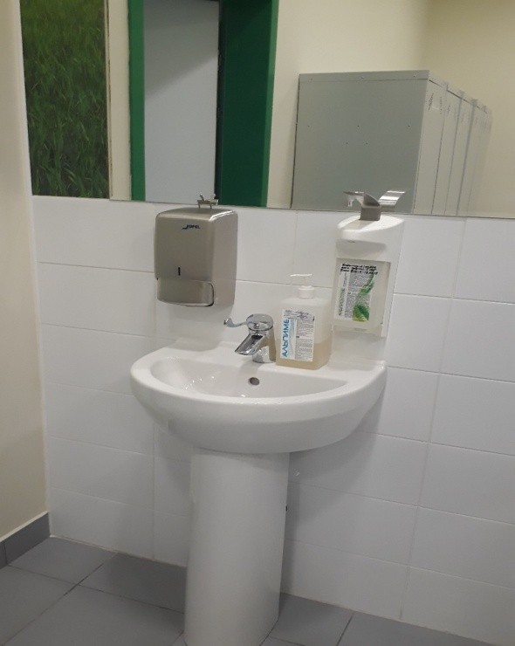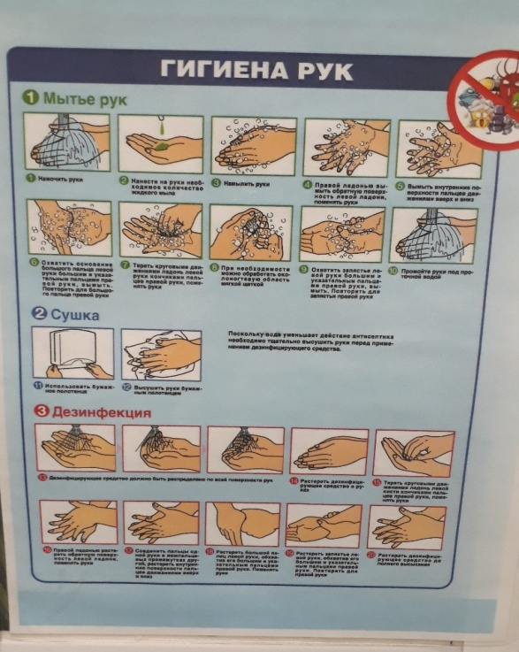

День 2. 23.06.2018.
Работа с документами, прохождение теории окраска по Граму.

ОКРАСКА МАЗКОВ ПО ГРАМУ
Комплект реагентов Микро — ГРАМ — НИЦФ предназначен для дифференциально-диагностической окраски микроорганизмов путем последовательной обработки мазка, взятого из биологического материала человека (гной, мокрота, моча и др.), компонентами комплекта.
Один комплект рассчитан на проведение окраски 100 мазков.
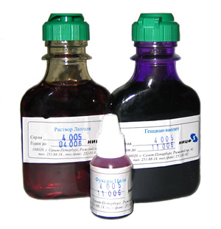

Состав
- генциановый фиолетовый карболовый, готов к применению —1 флакон (100 мл.)
- фуксин основной карболовый концентрированный—1 флакон (10 мл.)
- раствор Люголя, готов к применению— 1 флакон (100 мл)

Приготовление рабочего раствора фуксина
Внести в пробирку вместимостью 15 мл 1,0 мл фуксина основного карболового концентрированного (раствор фуксина ЦИЛЯ), добавить 9,0 мл дистиллированной воды и перемешать.
Полученный рабочий раствор фуксина (раствор фуксина Пфейфера) можно хранить при комнатной температуре(+18 -25°С) не более 24ч.

Проведение окраски
На фиксированный мазок наложить кусочек фильтровальной бумаги, на который налить избыток генцианового фиолетового карболового и выдержать при комнатной температуре (+18 -25°С) в течение 1 — 2 мин.
Снять бумагу, слить краску и, не промывая мазок водой, налить на мазок 0,7 — 1,0 мл раствора Люголя и выдержать мазок при комнатной температуре в течение 1 — 2 мин.
Слить раствор Люголя и, не промывая, погрузить стекло с мазком в стакан со спиртом этиловым 96°, покачивая стекло до тех пор, пока с мазка не перестанут отходить струйки краски (не более 30 сек).
Извлечь стекло с мазком из спирта, ополоснуть мазок дистиллированной водой, залить поверхность мазка раствором фуксина Пфейфера и выдержать мазок при комнатной температуре в течение 30 — 60 сек.
Слить краску со стекла, промыть мазок дистиллированной водой, высушить стекло с помощью фильтровальной бумаги или естественной сушкой в наклонном положении при комнатной температуре и провести микроскопию с использованием иммерсионной системы при увеличении X (900 — 1000).
Грамположительные микроорганизмы окрашиваются в фиолетовый или фиолетовый с синим оттенком цвет, грамотрицательные микроорганизмы — в красный цвет.

Условия хранения и эксплуатации
Срок годности фуксина Циля — 12 мес, генциан-виолета — 12 мес, раствора Люголя -6 мес.
Рабочий раствор фуксина основного (раствор фуксина Пфейфера) можно хранить при комнатной температуре не более 24 ч.
После вскрытия флакона генциановый фиолетовый и раствор Люголя можно хранить при комнатной температуре не более 6 мес.
Фуксин основной концентрированный (раствор фуксина Циля) после вскрытия флакона можно хранить при комнатной температуре в течение всего срока годности (12 месяцев).

День 3. 25.06.2018.
Производили санитарно-бактериологические исследования.
1) Производили отбор проб воздуха в лаборатории при помощи Аспиратора ПУ – 1Б на плотные питательные среды тиоглюколевая ( обнаружение общего микробного числа), ЖСА (Желточно-солевой агар (ЖСА) – среда для выделения стафилококков, содержит до 10% хлорида натрия, что подавляет большинство бактерий, содержащихся в материале. Кроме того, эта среда является и дифференциально-диагностической, так как присутствие яичного желтка позволяет выявить фермент лецитиназу (лецитовителлазу), который образуют патогенные стафилококки. Лецитиназа расщепляет лецитин на фосфорхолины и нерастворимые в воде жирные кисло ты, поэтому среда вокруг лецитиназоположительных колоний мутнеет и появляется опалесцирующая зона в виде «радужного венчика».), среда Сабуро (питательная среда предназначена для выращивания и подсчета общего числа дрожжевых и плесневых грибов).
Прибор предназначен для автоматического отбора проб биологических аэрозолей воздуха при проведении санитарного контроля воздуха различных помещений в больницах, поликлиниках, ЛПУ.
- Подготавливаю чашки Петри в соответствии с утвержденной в установленном порядке методикой (В стандартную стеклянную чашку Петри заливается 20-21 мл питательной среды. При этом поверхность агара будет находиться в 3мм от нижней плоскости многосопловой решетки).
- Снимаю верхнюю часть корпуса пробоотборника и защитную крышку.
- Устанавливаю чашку с питательной средой в держатели пробоотборника.
- Включаю блок питания в сеть 220В, 50Гц и включить тумблер питания (при использовании аспиратора ПУ-1Б исп.1 со встроенным аккумулятором можно включить прибор только тумблером).
- Устанавливаю соответствующий объем отбираемой пробы (100 или 250л)
- Нажимаю кнопку "Пуск".
- После отбора пробы снимаю чашку Петри, закрываю ее крышкой и помещаю в термостат для образования колоний.
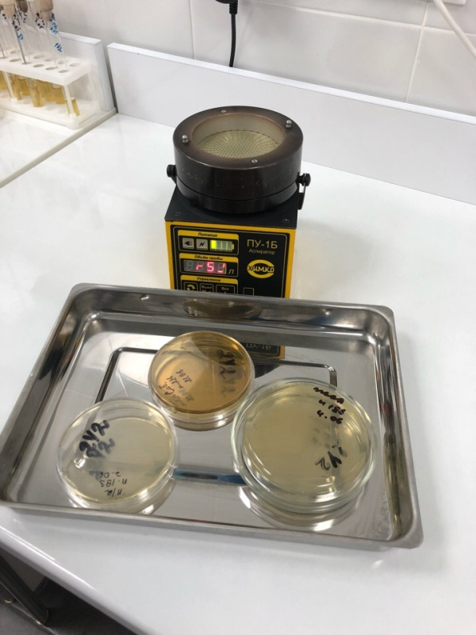
2) Просматривали смывы на стерильность рук хирурга и фиксировали данные в журнал. Смывы на стерильность рук хирурга производятся стерильным тампоном в 3 пробки тиогликолевая средой.
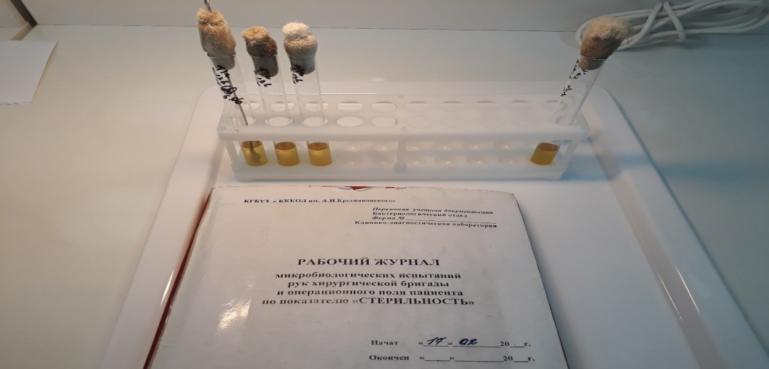
3) Ознакомились с правилами отбора смывов с объектов внешней среды и совершила их посев на питательную среду. Бактериологическое исследование смывов с внешней среды предусматривает определение БГКП, НГОБ и S.aureus , их обнаружение расценивается как одно из подтверждений нарушения санитарного режима. Отбор проб с поверхности различных объектов осуществляется методом смыва. Взятие смывов производится с помощью стерильных увлажненных ватных тампонов. Для обнаружения стафилококков делают высев смывной жидкости в пробирку солевого бульона. Инкубируют при температуре + 37°С в течении 18-24 часов. Определяют на глаз мутность, после чего делают пересев на ЖСА. На обнаружение бактерий группы кишечной палочки делают высев на среды Кисллера и делают пересев на среду Эндо. 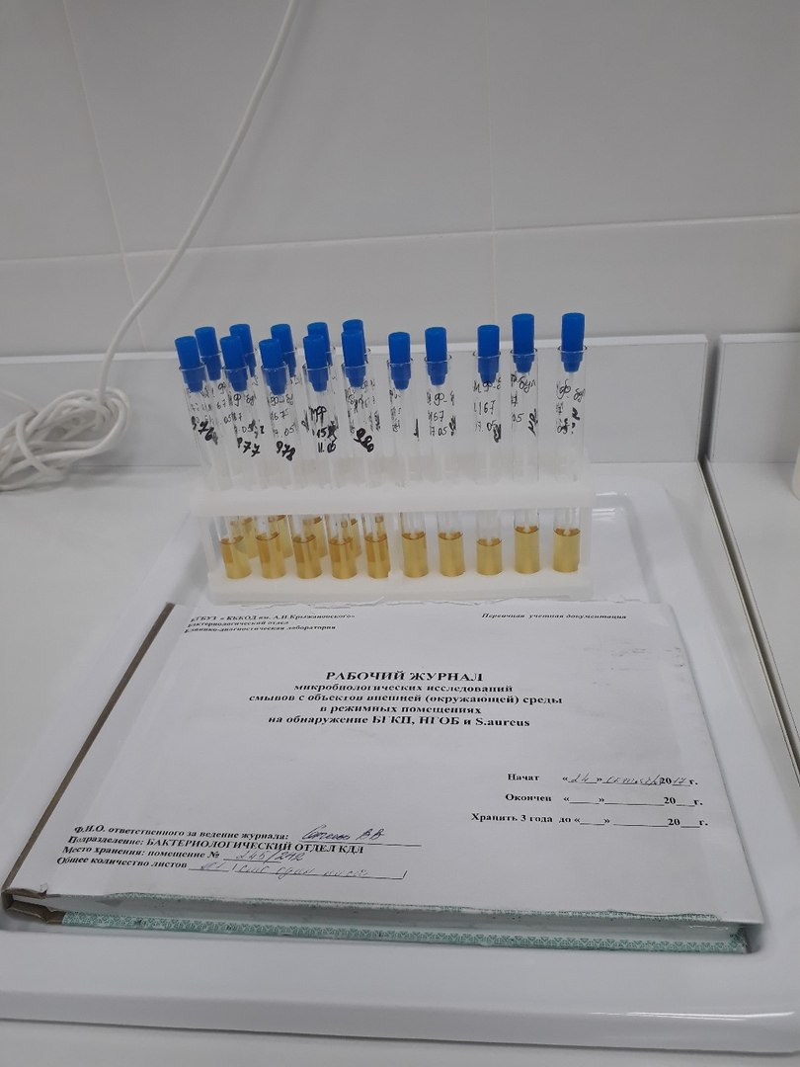
4) Также я просматривала бактериологическое исследование инструментария, перевязочного, шовного и другого хирургического материала на стерильность проводят согласно методическим указаниям «Методы санитарно-бактериологических исследований объектов окружающей среды, воздуха и контроля стерильности в лечебных организациях», МУК 4.2.2942-11. Посевы исследуемого материала делают в боксе с соблюдением правил асептики. Исследуемый материал вносят в две пробирки тиогликолевой средой и 2 пробирки бульона Сабуро. Посевы в тиогликолевой среде инкубируют при 30-35°С, а в среде Сабуро — при 20—25°С. Посевы выдерживают в термостате в течение 7 суток при паровой стерилизации и 14 суток при стерилизации химическим способом, просматривая их каждый день. При появлении роста микробов делают мазок, окрашивают по Граму, микроскопируют. Дальнейший ход исследования зависит от вида микроорганизма. Материал считается стерильным при отсутствии роста во всех пробирках.
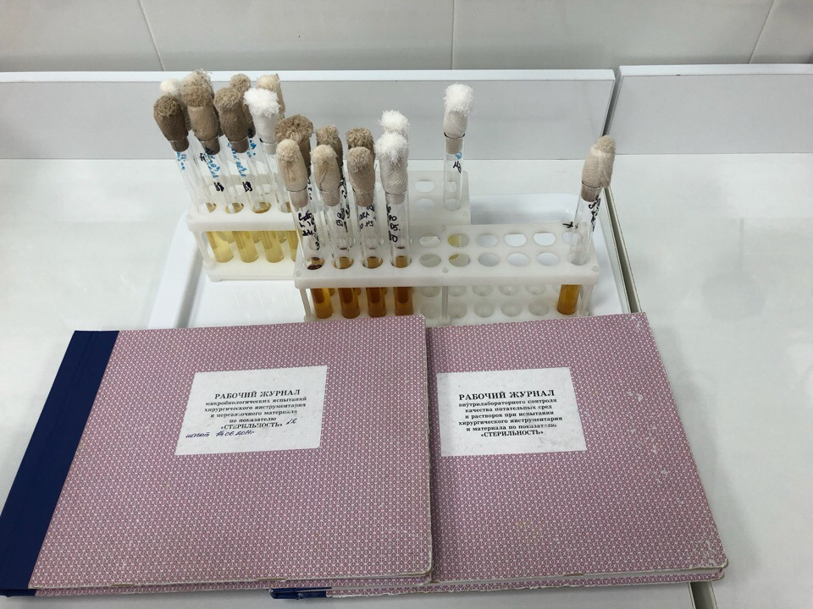
В конце исследований произвела дезенфекцию рабочей поверхности.
Также производили маркировку питательных сред.
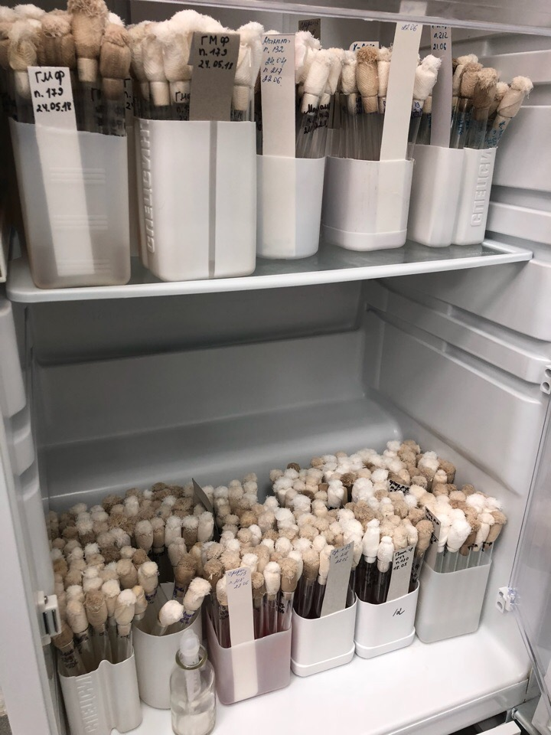
В конце исследований произвела дезенфекцию рабочей поверхности.

День 4. 26.06.2018.
1) Работа производилась в отделе санитарно-бактериологических исследований. Учет результатов исследования отбора проб воздуха. Анализ пробы производится путем визуального подсчета колоний микроорганизмов на поверхности агара, количество которых соответствует числу частиц, содержащих живые микроорганизмы (колонииобразующие единицы, КОЕ) в отобранном объеме воздуха. При количестве колоний, не превышающих 35-и, наиболее вероятное число частиц равно числу колоний. С увеличением количества колоний в отобранной пробе расчеты должны производиться с использованием специальной таблицы.
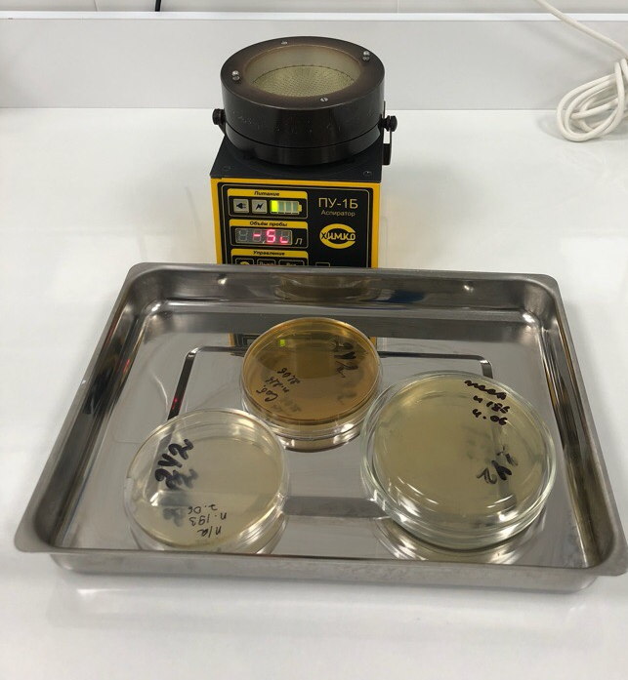
В лаборатории №242 мы не обнаружили плесневых грибов и патогенных стафилококков, было обнаружено общее микробное число 200 КОЕ, что соответствует нормам.
2) Производили учет результатов стерильности инструментов и перевязочных материалов, регистрировали в журнал.
В конце работы продезенфицировали рабочую поверхность.
Работа в «чистой» зоне.
Ознакомились с правилами приема, хранения, списания бактериологических питательных сред (БПС).
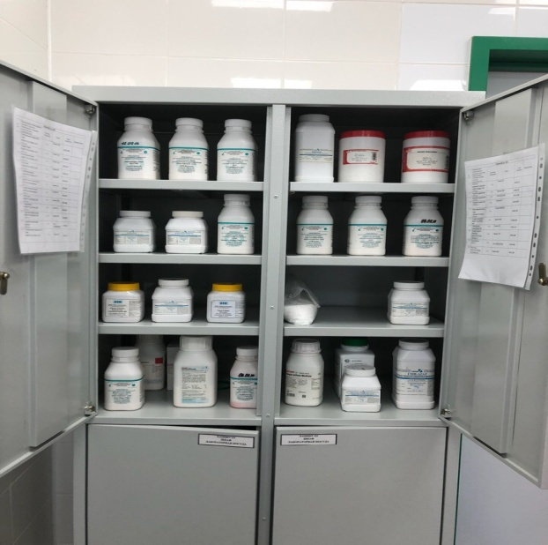

К питательным средам предъявляются следующие требования: должны содержать все необходимые вещества для питания микробов, иметь определенную реакцию среды, быть стерильными и обязательно влажными, бактериологические питательные среды (БПС). Среды коммерческого производства должны хранится соблюдением требованием температуры воздуха в упаковке производителя. На упаковке обязательно указан срок годности питательной среды, применение с истекшим сроком годности запрещен.
Этапы приготовления:
- Берется навеска сухой основы (из расчета кол-во в граммах указанного налитр) .Взвесила навеску
2. В металлическую емкость ссыпала навеску и добавила нужное кол-во дистиллированной воды
3. Нагрела на электроплите, размешивая (варила до закипания и растворения )
4. Разлила в посуду (флаконы, пробирки, чашки)
5. Среды, которые подлежат стерилизации, отправляют в стерилизационную в паровой стерилизатор, закладывая индикаторы с соответствующим режимом.
6. После стерилизации провела маркировку ёмкостей.
Факт стерилизации питательных сред фиксируется в журнале контроля работы стерилизаторов воздушного, парового (автоклава), вклеили индикаторы. .
Я ознакомилась проводимым контролем стерильности питательных сред.
Для контроля стерильности питательных сред, после изготовления и стерилизации помещают в термостат при температуре +36,0 + / - 1,0 ( термостатическая проба)
Факт контроля стерильности питательных сред фиксируется в журнале контроля чистоты розлива (стерильности) БПС.
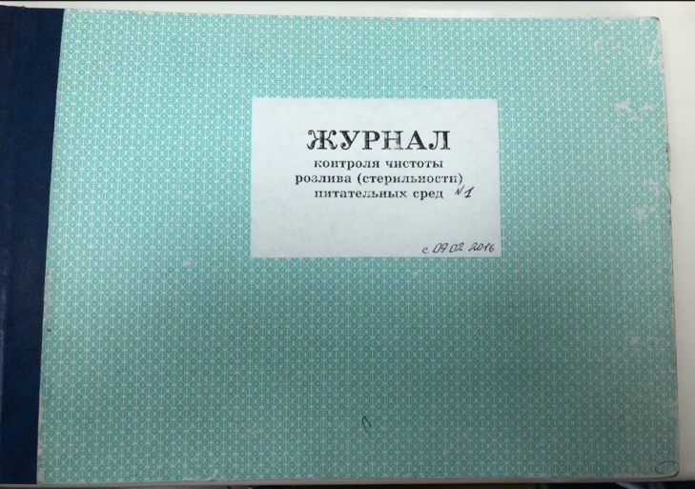
Готовые питательные среды хранятся в холодильнике от +2 до +8 градуса. Условия хранения в холодильнике фиксируются в журнале учета работы холодильника
Приготовили питательные среды ( Клиглера, ВСА, XLD, Кандида, ЭНДО), разлили в чашки Петри ( в боксе) , после застывания промаркировали, разместили на хранение в холодильник.
День 5. 27.06.2018.
Санитарные исследования.
1) Бактериологическое исследование смывов с внешней среды предусматривает определение БГКП, НГОБ и S.aureus , их обнаружение расценивается как одно из подтверждений нарушения санитарного режима. Отбор проб с поверхности различных объектов осуществляется методом смыва. Взятие смывов производится с помощью стерильных увлажненных ватных тампонов. Для обнаружения стафилококков делают высев смывной жидкости в пробирку солевого бульона. Инкубируют при температуре + 37°С в течении 18-24 часов. Определяют на глаз мутность, после чего делают пересев на ЖСА. На обнаружение бактерий группы кишечной палочки делают высев на среды Кисллера и делают пересев на среду Эндо.
2) я просматривала бактериологическое исследование инструментария, перевязочного, шовного и другого хирургического материала на стерильность проводят согласно методическим указаниям «Методы санитарно-бактериологических исследований объектов окружающей среды, воздуха и контроля стерильности в лечебных организациях», МУК 4.2.2942-11. Посевы исследуемого материала делают в боксе с соблюдением правил асептики. Исследуемый материал вносят в две пробирки тиогликолевой средой и 2 пробирки бульона Сабуро. Посевы в тиогликолевой среде инкубируют при 30-35°С, а в среде Сабуро — при 20—25°С. Посевы выдерживают в термостате в течение 7 суток при паровой стерилизации и 14 суток при стерилизации химическим способом, просматривая их каждый день. При появлении роста микробов делают мазок, окрашивают по Граму, микроскопируют. Дальнейший ход исследования зависит от вида микроорганизма. Материал считается стерильным при отсутствии роста во всех пробирках.
3) Просматривали смывы на стерильность рук хирурга и фиксировали данные в журнал. Смывы на стерильность рук хирурга производятся стерильным тампоном в 3 пробки с тиоглюколевой средой.

4) Производили отбор проб воздуха в лаборатории при помощи Аспиратора ПУ – 1Б на плотные питательные среды тиоглюколевая ( обнаружение общего микробного числа), ЖСА (Желточно-солевой агар (ЖСА) – среда для выделения стафилококков, содержит до 10% хлорида натрия, что подавляет большинство бактерий, содержащихся в материале. Кроме того, эта среда является и дифференциально-диагностической, так как присутствие яичного желтка позволяет выявить фермент лецитиназу (лецитовителлазу), который образуют патогенные стафилококки. Лецитиназа расщепляет лецитин на фосфорхолины и нерастворимые в воде жирные кисло ты, поэтому среда вокруг лецитиназоположительных колоний мутнеет и появляется опалесцирующая зона в виде «радужного венчика».), среда Сабуро (питательная среда предназначена для выращивания и подсчета общего числа дрожжевых и плесневых грибов). Учет результатов исследования отбора проб воздуха. Анализ пробы производится путем визуального подсчета колоний микроорганизмов на поверхности агара, количество которых соответствует числу частиц, содержащих живые микроорганизмы (колонииобразующие единицы, КОЕ) в отобранном объеме воздуха. При количестве колоний, не превышающих 35-и, наиболее вероятное число частиц равно числу колоний. С увеличением количества колоний в отобранной пробе расчеты должны производиться с использованием специальной таблицы.
Кишечные исследования.
Произвели микроскопию мазков, окрашенных по Граму. Окрашенные мазки исследуют в масле, с иммерсионным объективом. В конце исследований произвела дезинфекцию рабочей поверхности.

Изучение посевов на средах для бактериологического исследования.
Посевы любого клинического материала от хирургических больных осуществляется на 5 питательных средах: Кровяной агар, Эндо, ЖСА(желточно-солевой агар), э/к агар (энтерококк агар), Сабуро агар (candida агар).
Кровяной агар - получают путем добавления к питательной среде 5–10% стерильной дефибринированной крови барана, кролика лошади, человека. Среда используется для выделения стрептококков, пневмококков и других бактерий, а также для изучения гемолитической активности.
2) СредаЭндо - дифференциальная среда для выделения энтеробактерий и способности использовать лактозу;
3) Желточно-солевой агар (ЖСА) – среда для выделения стафилококков, содержит до 10% хлорида натрия, что подавляет большинство бактерий, содержащихся в материале. Кроме того, эта среда является и дифференциально-диагностической, так как присутствие яичного желтка позволяет выявить фермент лецитиназу (лецитовителлазу), который образуют патогенные стафилококки. Лецитиназа расщепляет лецитин на фосфорхолины и нерастворимые в воде жирные кислоты, поэтому среда вокруг лецитиназоположительных колоний мутнеет и появляется опалесцирующая зона в виде «радужного венчика».
4) Энтерококк агар - питательная среда предназначена для выделения энтерококков из клинического материала (фекальных масс, мочи, мокроты и др.), воды, пищевых продуктов и других объектов.
5) Сабуроагар - питательная среда предназначена для выращивания и подсчета общего числа дрожжевых и плесневых грибов.
Также в клинико – бактериологической лаборатории используют метод посева по Голду.
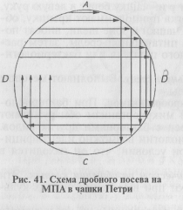
Бактериологической петлей диаметром 3 мм произвести посев (30-40 штрихов) исследуемого материала на 1-й сектор чашек Петри с питательными средами. После этого петлю прожечь и произвести 4 штриховых посева из 1-го сектора по 2-й, аналогичным образом из 2-го сектора в 3-й, и из 3-го в 4-й, прожигая петлю после пересева с каждого сектора. Чашки инкубировать в термостате при 37°С в течение 18-24 часов.

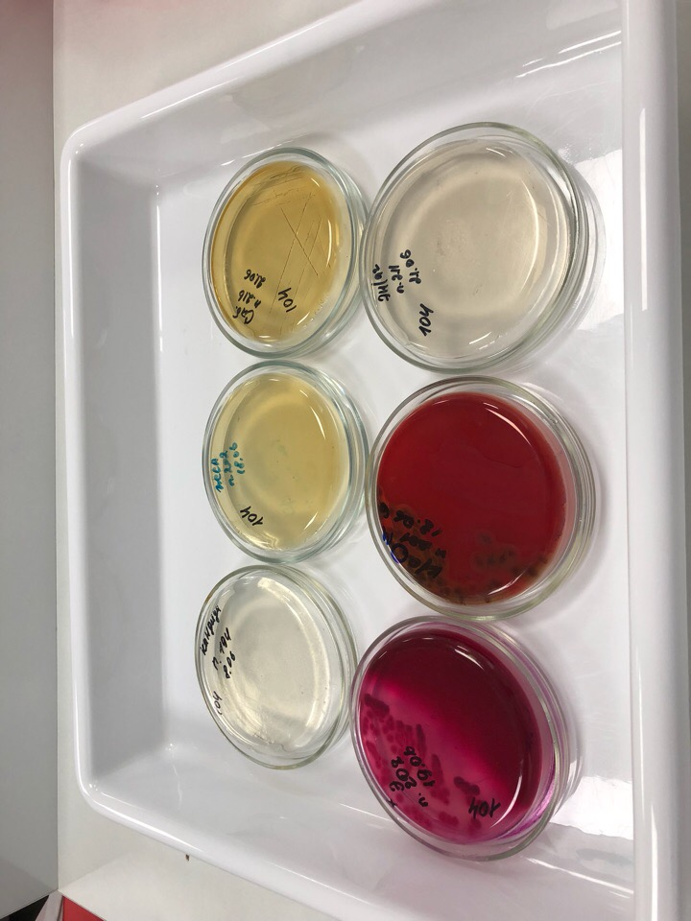
На второй день, просматриваем культуры на чашках Петри. Подозрительные колонии высевают на среду накопления, для выращивания чистой культуры.
Делают окраску по Грамму(Микро-ГРАМ-НИЦФ).
На третий день, ставят биохимические тесты, для определение биохимических свойств для идентификации энтеробактерий (бланк прилагается), и производят диско-диффузионный метод.
Учет результатов биохимических тестов производят визуально в соответствии с цветовым указателем (см. таблицу № 1) по окончании инкубации при температуре (37 ± 0.5) °C. Учет результатов теста на обнаружение β-галактозидазы проводят дважды: через 3-5 ч и через 18-24 ч. так как у некоторых штаммов лимонно-желтое окрашивание через 18-24 ч исчезает.
После окончания инкубации открывают крышку пластины и в лунку для выявления фенилаланиндезаминазы (№ 7) добавляют 1 каплю 10% раствора железа (III) хлорида, в лунку для определения ацетилметилкарбинола (Nt 9) - I каплю 6% раствора α-нафтола и 1 каплю 40% раствора гидроксида калия, в лунку для выявления индола (№ 8) - 1-3 капли реактива Эрлиха. Выявление ацетилметилкарбинола (№ 9) осуществляют через 15-20 мин после закапывания реактивов.
Идентификацию культур микроорганизмов проводят с использованием таблицы биохимических свойств энтеробактерий, диагностического «ключа», кодовой карточки, каталога кодов - пособия для интерпретации результатов идентификации с использованием математического метода классификации.

Таблица № 1Цветовой указатель

№ лунки  и теста | Наименование теста | Положительная реакция | Отрицательная реакция
1 | Утилизация цитрата натрия | Темно-зелёный, синий | Желтый, светло-зелёный
2 | Утилизация малоната натрия | Темно-зелёный, синий | Желтый, светло-зелёный
3 | Утилизация цитрата натрия с глюкозой | Фиолетовый, бурый | Жёлтый, коричневый
4 | Лизиндекарбоксилаза | Темно-зелёный, синий | Желтый, светло-зелёный
5 | Аргининдегидролаза | Темно-зелёный, синий | Желтый, светло-зелёный
6 | Орнитиндекарбоксилаза | Темно-зелёный, синий | Желтый, светло-зелёный
7 | Фенилаланиндезаминаза | Темно-зелёный, синий | Жёлтый
8 | Индол | Розовый | Бесцветный
9 | Ацетилметилкарбинол | Розовый, малиновый | Бесцветный
10 | Уреаза | Малиновый, красный | Жёлтый
11 | Сероводород | Черный, темно-серый | Жёлтый
12 | Утилизация глюкозы | Жёлтый | Красный
13 | Наличие β-галактозидазы | Жёлтый | Бесцветный
14 | ут. лактозы | Жёлтый | Красный
15 | утманнита | Жёлтый | Красный
16 | ут. сахарозы | Жёлтый | Красный
17 | ут. инозита | Жёлтый | Красный
18 | ут. сорбита | Жёлтый, жёлто-оранжевый | Красный
19 | ут. арабинозы | Жёлтый, жёлто-оранжевый | Красный
20 | ут. мальтозы | Жёлтый | Красный
Постановка антибиотикограммы
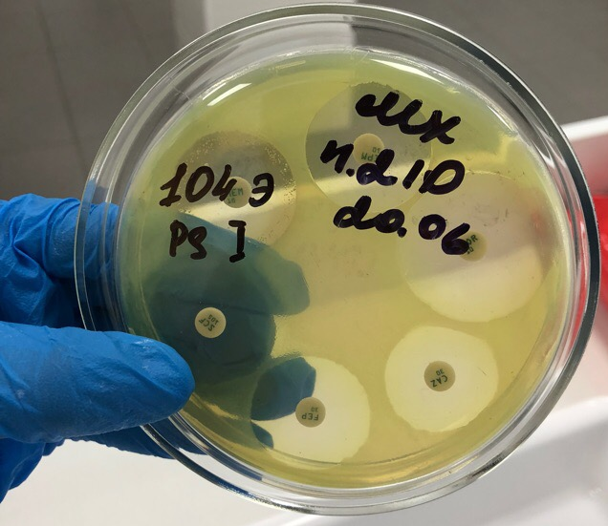
Взвесь изучаемой культуры засевают "газоном. Засеянные чашки подсушивают 30-40 мин при комнатной температуре. Затем на поверхность засеянного агара пинцетом накладывают бумажные диски, пропитанные растворами различных антибиотиков. Каждый диск слегка прижимают браншами пинцета, чтобы он плотно прилегал к поверхности агара. Диски накладывают на равном расстоянии друг от друга и на расстоянии 2 см от края чашки. Одну чашку можно использовать для изучения чувствительности одного штамма к 4-5 антибиотикам.Засеянные чашки с нанесенными на них дисками помещают в термостат при 37° С на 18-24 ч. Чашки ставят вверх дном, чтобы избежать попадания конденсационной воды на поверхность посевов. Учет результатов: действие антибиотиков оценивают по феномену задержки роста вокруг диска. Диаметр зон задержки роста микробов вокруг дисков определяют с помощью линейки, включая диаметр самого диска.

В конце исследований произвела дезинфекцию рабочей поверхности.

День 6. 28.06.2018.
Работа в отделе санитарно-бактериологических исследований
1)Учет результатов исследования отбора проб воздуха. Анализ пробы производится путем визуального подсчета колоний микроорганизмов на поверхности агара, количество которых соответствует числу частиц, содержащих живые микроорганизмы (колонииобразующие единицы, КОЕ) в отобранном объеме воздуха.При количестве колоний, не превышающих 35-и, наиболее вероятное число частиц равно числу колоний. С увеличением количества колоний в отобранной пробе расчеты должны производиться с использованием специальной таблицы. Фиксировала данные в журнал. Производила высев на плотные среды: ЖСА, ЭНДО.
2)Просматривала посевы на стерильность перевязочного материала и инструментария и фиксировала данные в журнал.
3)Просматривали смыва на стерильность рук хирурга и фиксировала данные в журнал.
В конце исследований произвела дезинфекцию рабочей поверхности.
Приготовление мазков и их фиксация
Приготовление окрашенного препарата состоит из следующих этапов:
1) приготовление мазков;
2) высушивание мазка;
3) фиксация мазка;
окраска мазка.
Для приготовления препарата, на обезжиренное предметное стекло, наносят каплю воды или физиологического раствора, в которую петлей вносят исследуемый материал и распределяют тонким равномерным слоем по стеклу на площади приблизительно 1 см2 . Если исследуемый материал находится в жидкой среде, то его непосредственно наносят петлей на предметное стекло и готовят мазок. Мазки высушивают на воздухе.Для фиксации мазка предметное стекло (мазком вверх) медленно проводят 3-4 раза через пламя спиртовки. Микроорганизмы при фиксации погибают, плотно прикрепляются к поверхности стекла и не смываются при дальнейшей обработке. Более длительное нагревание может вызвать деформацию клеточных структур.
Методика окраски по Граму
Помещают на мазок полоску фильтровальной бумаги и наносят на фиксированный мазок несколько капель карболовый раствор генцианвиолета, и выдерживают 1-2 минуты. Сливают краску, удаляют фильтровальную бумагу.
Мазок заливают на 1-2 мин ратворомЛюголя до почернения препарата. Раствор сливают, не промывая водой.Дифференцируют 96% спиртом, наливая и сливая его, пока отходит синяя краска и не обесцветится мазок (приблизительно 30-60 секунд). Во время дифференцировки препарат все время покачивают. Тщательно промывают дистиллированной или проточной воде.Для выявления грамотрицательной группы бактерий препараты дополнительно окрашивают раствором Фуксина Пфейфера (несколько капель) в течение 30-60 секунд.Промывают в проточной воде и высушивают фильтровальной бумагой. Окрашенные мазки исследуют в масле, с иммерсионным объективом.
В конце исследований произвела дезинфекцию рабочей поверхности.
Результат окраски:
При микроскопии были обнаружены кокки грамм«-»

Учет результатов антибиотикограммы: действие антибиотиков оценивают по феномену задержки роста вокруг диска. Диаметр зон задержки роста микробов вокруг дисков определяют с помощью линейки, включая диаметр самого диска.
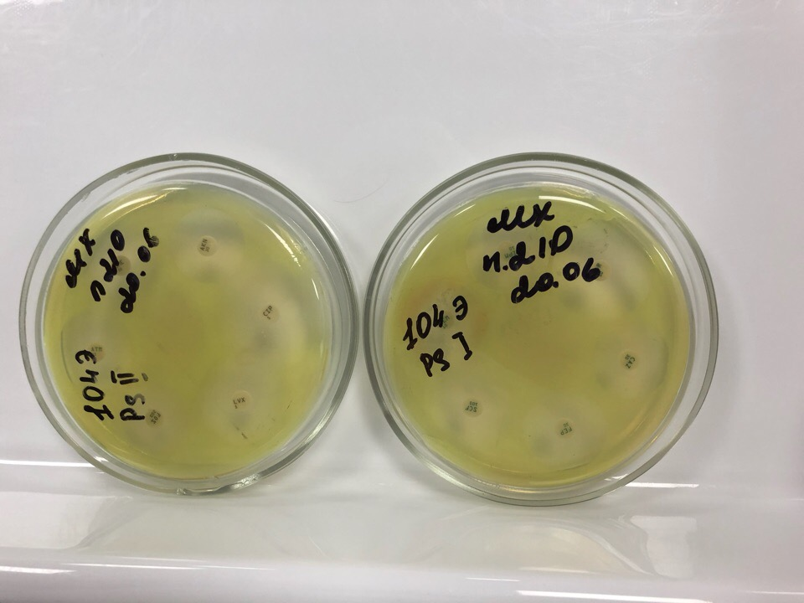
В конце исследований произвела дезинфекцию рабочей поверхности.
Постановка биохимического теста на St.aureus
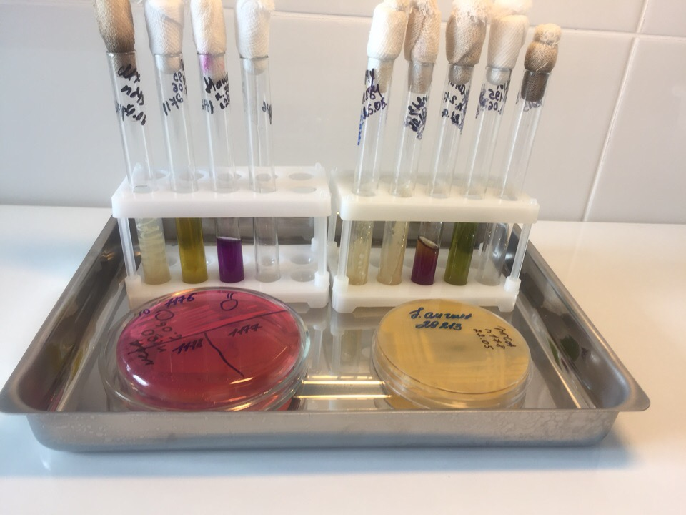

День 7. 29.06.2018.
Этапы выделения и идентификации St.aureus
1.Отбор материала
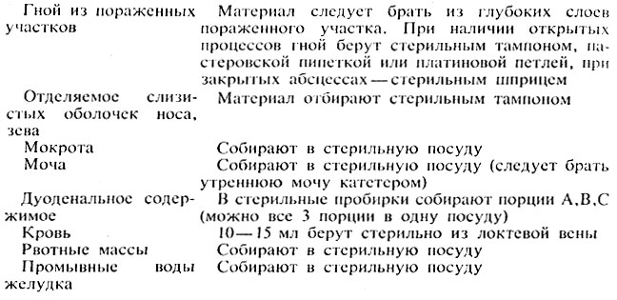
2.Посев на питательные среды
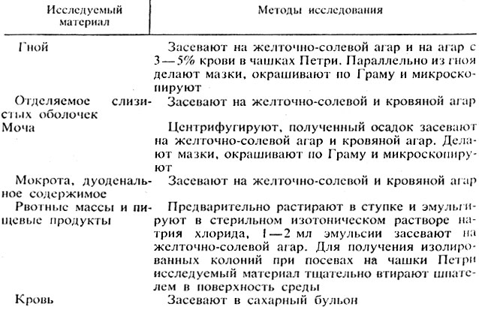
Все посевы ставят в термостат на сутки.
3.Посевы на питательных средах вынимают из термостата и изучают. При наличии колоний делают мазки, окрашивают по Граму и микроскопируют. При наличии грамположительных стафилококков проводят дальнейшее изучение выделенной культуры.
4.Подозрительные в отношении стафилококка колонии, выросшие на желточно-солевом агаре, отсевают на скошенныйагар для получения и дальнейшего изучения чистой культуры.Посевы ставят в термостат на сутки.
5.Вынимают посевы из термостата. Из выделенных на скошенныйагар культур делают мазки, окрашивают по Граму и микроскопируют. При наличии грамположительных стафилококков проводят дальнейшее изучение выделенной культуры.
6.Постановка биохимического ряда.OF с маннитом, OF с глюкозой, РПК …
7.Учет результатов:
Исследования культуры St.aureus:
- OF c глюкозой к/к
- OF с манитом -/-
- РПК отриц.
Культура идентифицирована как St.epidermidis.
St.aureus не обнаружен. Смыв удовлетворительный.
В контрольной культуре St.aureus:
- OF c глюкозой к/к
- OF с манитом к/к
- РПК полож. (сгусток)
Тесты работают.
Произвела дезенфекцию рабочей поверхности.
Участие в санитарно-противоэпидемических мероприятиях, т. е. проведение дезинфекции рабочего кабинета. Дезинфекция стен, поверхности столов и оборудования производилась дезинфицирующим средством с моющим эффектом «3Д СЕПТ». Разведение производится в соответствии с таблицей разведения дезинфицирующего средства.
В целях профилактики внутрибольничных инфекций (далее - ВБИ) в лечебно-профилактической организации) осуществляются дезинфекционные и стерилизационные мероприятия, которые включают в себя работы по профилактической и очаговой дезинфекции, обеззараживанию, предстерилизационной очистке и стерилизации изделий медицинского назначения.
Для проведения дезинфекционных и стерилизационных мероприятий ООМД (организация, осуществляющая медицинскую деятельность) должны регулярно обеспечиваться моющими и дезинфицирующими средствами различного назначения, кожными антисептиками, средствами для стерилизации изделий медицинского назначения, а также стерилизационными упаковочными материалами и средствами контроля (в том числе химическими индикаторами)
Дезинфекция – это комплекс мероприятий, направленных на уничтожение определенного вида патогенного или условно-патогенного микроорганизма в объектах внешней среды с помощью химических антисептиков, физических, биологических воздействий.
В микробиологической лаборатории используют два метода дезинфекции:
1.Химический: основан на применении разнообразных химических веществ, вызывающих гибель микроорганизмов. Его используют с целью обеззараживания различных объектов внешней среды, воздуха, биологических субстратов. При работе в микробиологической лаборатории допускаются дез. растворы, разрешенные к применению на территории РФ.
2.Физический метод: обеспечивает удаление микроорганизмов с объектов путем воздействия физических факторов: высокой температуры горячего воздуха, пара под давлением, ультрафиолетовых лучей.
Контроль стерильности в автоклаве – для проверки стерильности материала и работы автоклава используют химические индикаторы. При объёме автоклава до 100 литров используют 5 индикаторов, если объём автоклава больше 100 литров используют 11 индикаторов. Закладки производятся при каждом цикле.
Термический контроль: проводят раз в полгода. Для контроля используют проверенный максимальный термометр с ценой деления не более 1 °С и диапазоном измерений, превышающим контролируемую температуру. Термометр размещают в пяти точках совместно с химическими индикаторами. После окончания цикла стерилизации и остывания термометра до комнатной температуры, снимают показания. Для определения истинного значения максимальной температуры цикла стерилизации к снятому с термометра показанию прибавляют соответствующую поправку, указанную в паспорте на данный термометр.
Результаты заносят в "Журнал бактериологического контроля работы стерилизаторов воздушного, парового (автоклава) в КГБУЗ «КККОД им. А.И. Крыжановского»" и в форме 520/у "Журнал обеззараживания патогенных биологических агентов". После регистрации режимов стерилизации заверяют подписями исполнителя и ответственного бактериолога.
Биологический контроль: этот вид контроля проводят 2 раза в год. Для этого используют биотесты, предназначенные для конкретного вида паровой или суховоздушной стерилизации.
Результаты заносят в журнал и регистрируют.
.
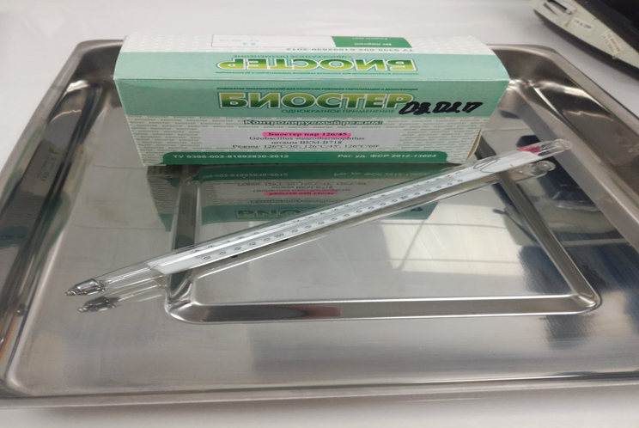

День 8. 30.06.2018.
Изучение нормативных документов.
Постановка антибиограммы.
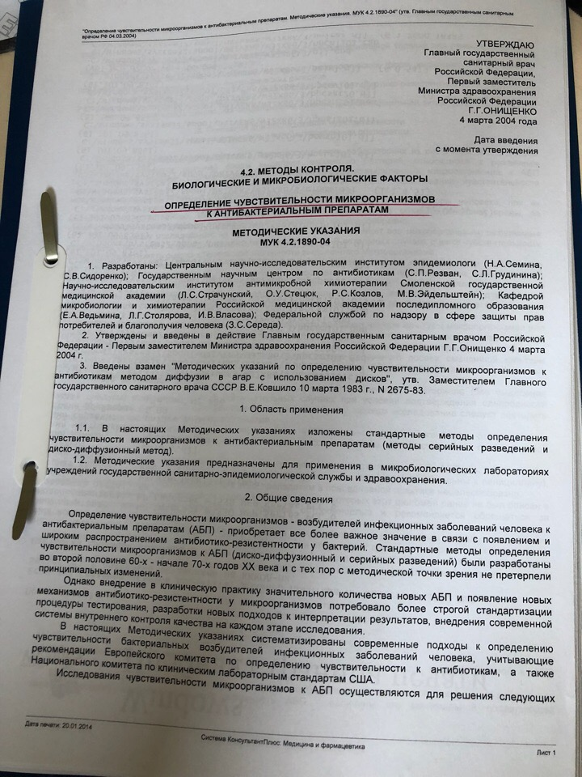

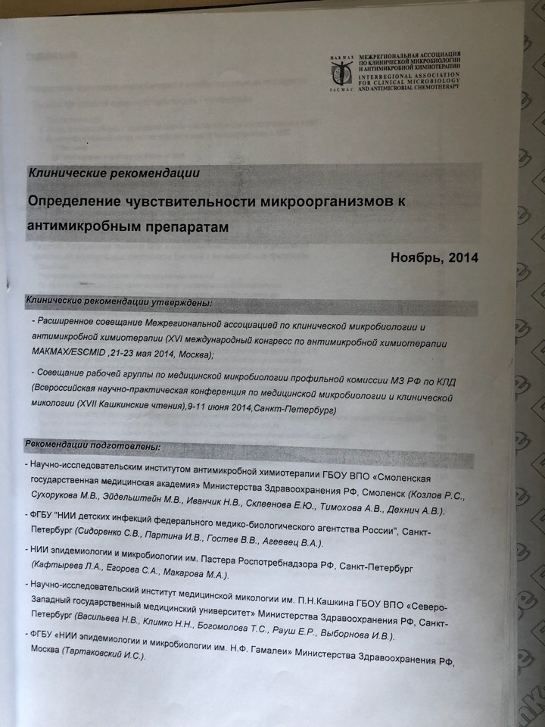

День 9. 02.07.2018.
1)Учет результатов исследования отбора проб воздуха. Анализ пробы производится путем визуального подсчета колоний микроорганизмов на поверхности агара, количество которых соответствует числу частиц, содержащих живые микроорганизмы (колониеобразующие единицы, КОЕ) в отобранном объеме воздуха.При количестве колоний, не превышающих 35-и, наиболее вероятное число частиц равно числу колоний. С увеличением количества колоний в отобранной пробе расчеты должны производиться с использованием специальной таблицы. Фиксировала данные в журнал. Производила высев на плотные среды: ЖСА, ЭНДО.
2)Просматривала посевы на стерильность перевязочного материала и инструментария и фиксировала данные в журнал.
3)Просматривали смыва на стерильность рук хирурга и фиксировала данные в журнал.
Произвела микроскопию мазков, окрашенных по Граму.Окрашенные мазки исследуют в масле, с иммерсионным объективом.
В конце исследований произвела дезинфекцию рабочей поверхности.
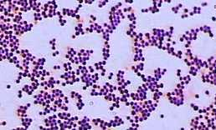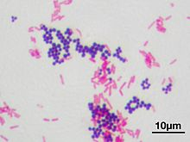

День 10. 03.07.2018.
1)Учет результатов исследования отбора проб воздуха. Анализ пробы производится путем визуального подсчета колоний микроорганизмов на поверхности агара, количество которых соответствует числу частиц, содержащих живые микроорганизмы (колониеобразующие единицы, КОЕ) в отобранном объеме воздуха.При количестве колоний, не превышающих 35-и, наиболее вероятное число частиц равно числу колоний. С увеличением количества колоний в отобранной пробе расчеты должны производиться с использованием специальной таблицы. Фиксировала данные в журнал. Производила высев на плотные среды: ЖСА, ЭНДО.
2)Просматривала посевы на стерильность перевязочного материала и инструментария и фиксировала данные в журнал.
3)Просматривали смыва на стерильность рук хирурга и фиксировала данные в журнал.
4)Учет результатов биохимического теста
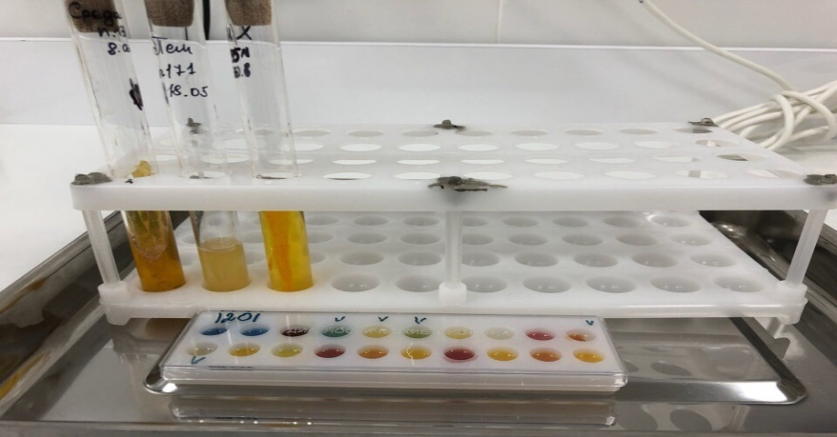
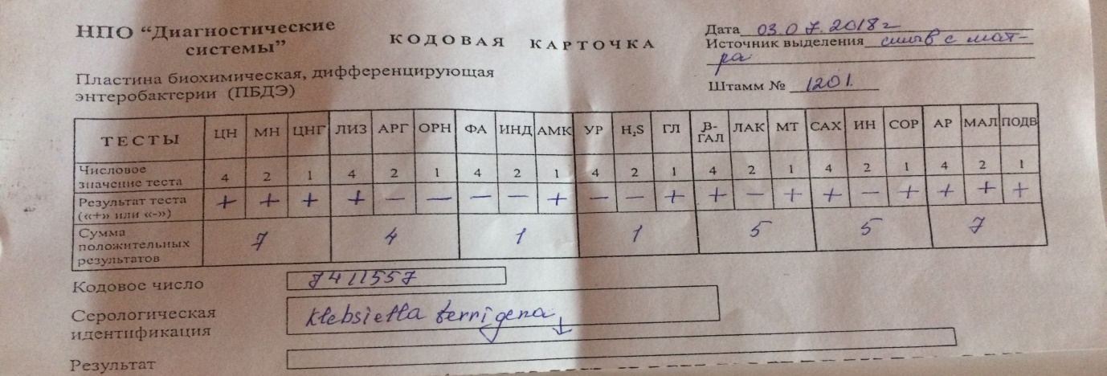
В конце исследований произвела дезинфекцию рабочей поверхности.

День 11. 04.07.2018.
1)Учет результатов исследования отбора проб воздуха. Анализ пробы производится путем визуального подсчета колоний микроорганизмов на поверхности агара, количество которых соответствует числу частиц, содержащих живые микроорганизмы (колониеобразующие единицы, КОЕ) в отобранном объеме воздуха. При количестве колоний, не превышающих 35-и, наиболее вероятное число частиц равно числу колоний. С увеличением количества колоний в отобранной пробе расчеты должны производиться с использованием специальной таблицы. Фиксировала данные в журнал. Производила высев на плотные среды: ЖСА, ЭНДО.
2)Просматривала посевы на стерильность перевязочного материала и инструментария и фиксировала данные в журнал.
3)Просматривали смыва на стерильность рук хирурга и фиксировала данные в журнал.

День 12. 05.07.2018.
Дифференцированный зачет.

